Hofcafé für Neustart: Rittal Foundation spendet 5.000 Euro
Unternehmenskommunikation
Regina Wiechens-Schwake
Tel.: 02772/505-2527
E-Mail: wiechens-schwake.r@rittal.de
Dr. Carola Hilbrand
Tel.: 02772/505-2680
E-Mail: hilband.c@rittal.de
Rittal GmbH & Co. KG
Auf dem Stützelberg
35745 Herborn
www.rittal.de

Neustart ins Leben: Rittal Foundation unterstützt Gefährdetenhilfe
Für seinen Neustart ins Leben musste Robi Brömel oft um Hilfe bitten, eine Menge Kraft aufbringen und nie das Vertrauen in sich selbst verlieren. Der junge Mann legte einen langen Weg zurück, um einen Alltag aus Drogen, Kriminalität und Hoffnungslosigkeit hinter sich zu lassen. Das Projekt Neustart brachte die Wende. Seit Jahren unterstützt die Rittal Foundation das Projekt und spendete jetzt erneut 5.000 Euro. Denn was Chancen bewirken, belegt Brömel. Heute geht der 22-Jährige jeden Tag zur Arbeit, hat eine Freundin und schaut positiv in die Zukunft.
Herborn, 19. Mai 2017 – In der Werkstatt riecht es nach frisch gesägtem Holz, Späne fliegen durch die Luft und das Summen der Fräsmaschine ist zu hören. Robi Brömel arbeitet hochkonzentriert an der nächsten Holzpalette, die in Zukunft die Produkte von Rittal transportieren soll. Erst kürzlich hat er die Zwischenprüfung seiner Ausbildung zum Schreiner erfolgreich abgeschlossen. Was für viele junge Menschen Alltag bedeutet, ist für Brömel nicht selbstverständlich. Drei Jahre ist es her, da lag er mit der dritten Überdosis Drogen im Krankenhaus. Mit LSD, Kokain, Speed und Alkohol gestaltete er seinen Alltag, jeden Tag gleich und doch jeden Tag anders, massiver, unberechenbarer. „Neustart“ war seine letzte Chance. Das Resozialisierungsprojekt mit dem programmatischen Namen nahm ihn auf und gab ihm nicht nur eine Chance, sondern auch eine Perspektive. Unterstützt von der Rittal Foundation hilft Neustart straffällig gewordenen Jugendlichen auf dem Weg zurück in ein gutes Leben. Jetzt spendete die Stiftung 5.000 Euro für die Erweiterung der Hofanlage um ein Café und einen Gemeinschaftsraum.
Geduld, familiäre Umgebung und viel Herzblut
Seit 27 Jahren ist die Gefährdetenhilfe Neustart e.V. Anlaufstelle und Wohnprojekt für junge Männer, die auf die schiefe Bahn geraten sind und aussteigen wollen. „Nicht jeder, der zu uns kommt, bleibt. Wir sind ein suchtmittelfreier Raum – kein Alkohol, kein Nikotin, Medien nur nach dem Stufensystem, Kontaktsperre im ersten halben Jahr. Das schreckt viele ab“, so Arne Thielmann, Vorsitzender von „Neustart“. Doch von denen, die länger geblieben sind, weiß er: Rund 50 Prozent sind nicht rückfällig geworden, haben ihr Selbstvertrauen wiedergefunden, Familien gegründet und ihren Platz auf dem Arbeitsmarkt gefunden. Einfach sei das natürlich nicht, so Thielmann. Im Durchschnitt blieben seine „Jungs“, wie Thielmann seine Schützlinge nennt, vier Jahre. Sie können eine Ausbildung beginnen, Beziehungen aufbauen und herausfinden, wie sie ihr Leben nach ihren Wünschen gestalten möchten.
Langfristige, ganzheitliche Betreuung und bewusste Hinwendung zum christlichen Menschenbild sind aus Thielmanns Sicht die wichtigsten Zutaten für das Erfolgsrezept von „Neustart“: „Wir teilen unser Leben mit diesen Jungs, die oft nicht einmal das Einmaleins des täglichen Lebens beherrschen. Das braucht Geduld, familiäre Umgebung und viel Herzblut.“
Das ganzheitliche Konzept hat die Verantwortlichen der Rittal Foundation sofort überzeugt: „Neustart und Rittal Foundation verbindet das gemeinsame Anliegen, neue Perspektiven und Chancen für Menschen in den Randgruppen unserer Gesellschaft zu eröffnen“, erklärt Friedemann Hensgen, Vorstandsvorsitzender der Rittal Foundation, die das Projekt seit mehreren Jahren unterstützt und auch bei der Finanzierung des Umbaus im Jahr 2016 wieder half: „Neustart zeichnet sich dabei nicht nur durch hohe Kreativität aus, die sich in den vielfältigen Arbeitszweigen zeigt. Uns hat besonders die Nachhaltigkeit beeindruckt, mit der sich die Mitarbeiter seit mehr als 25 Jahren für die gute Sache engagieren. Wir vertrauen auf ihr Engagement, deshalb können sich die Mitarbeiter von Neustart auch auf unsere Unterstützung verlassen.“
Mitarbeiter der Friedhelm Loh Group packen an
Vor der Tischlerei auf dem Hof des Wohnprojekts stehen Holzpaletten soweit das Auge reicht. Auch das ist eine Verbindung zu Rittal und der Friedhelm Loh Group: „Hier stellen die Jungs im Rahmen ihrer Ausbildung Holzpaletten und -verpackungen her, die wir unter anderem an Rittal liefern“, so Thielmann: „Aber wir sind nicht aus Mitleid seit knapp 20 Jahren A-Lieferant für Rittal, sondern weil wir gute Arbeit machen.“
Deshalb unterstützt die Rittal Foundation das Projekt auch nicht nur finanziell. Auch die Mitarbeiter der Friedhelm Loh Group packen tatkräftig mit an. Schon 2013 rief das Familienunternehmen bei seinen Mitarbeitern einen Arbeitseinsatz bei „Neustart“ aus. Prompt kamen über 70 freiwillige Helfer, um in ihrer Freizeit einen in die Jahre gekommenen Zaun zu erneuern, Fassaden zu streichen und die Einfahrt zum Hof zu pflastern. Mit der Förderung von 5.000 Euro für eine Erweiterung des Hofs um ein Hofcafé und einen Versammlungsraum mit Küche ist jetzt ein weiterer Baustein der Hilfe hinzugekommen. „Wir sind sehr dankbar, dass wir auf die langjährige Unterstützung der Rittal Foundation und der Mitarbeiter der Friedhelm Loh Group zählen können“, so Thielmann: „Ohne diese Hilfe wäre vieles nicht möglich.“
Eine nachhaltige Veränderung spürt auch Brömel in seinem Leben. Darauf ist er stolz: „Ich merke, dass die Betreuer mich langsam loslassen und darauf vertrauen, dass ich nicht wieder abrutsche. Auch ich selbst habe keine Angst mehr davor.“ Seine Erfahrungen sollen jetzt andere Kinder und Jugendliche vom Experimentieren mit Drogen abhalten. Deshalb ist er regelmäßig in umliegenden Schulen zu Gast, erzählt seine Geschichte, beantwortet Fragen. Nächstes Jahr will er seine Gesellenprüfung schaffen: „Ich habe mein Leben sortiert. Neustart hat mir einen Sinn im Leben gegeben, mir vertraut und Selbstvertrauen gelehrt. Ohne das geht es nicht.“
(5.802 Zeichen)
■
Bildmaterial
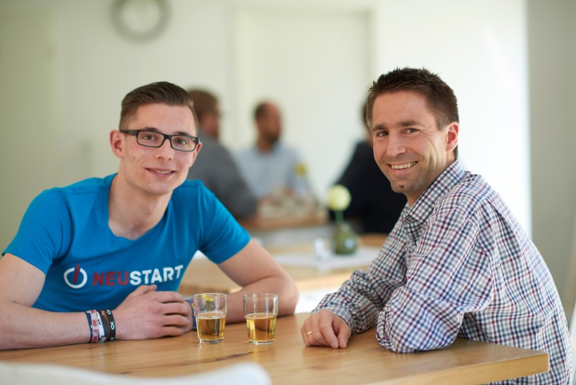

Fri172007100.jpg: Für seinen Neustart ins Leben musste Robi Brömel oft um Hilfe bitten, eine Menge Kraft aufbringen und nie das Vertrauen in sich selbst verlieren. Das Projekt Neustart brachte die Wende. Seit Jahren unterstützt die Rittal Foundation das Projekt und spendete jetzt erneut 5.000 Euro.
Abdruck honorarfrei. Bitte geben Sie als Quelle die Rittal Foundation an.

Rittal Foundation
Die gemeinnützige Rittal Foundation wurde im Jahr 2011 von Friedhelm Loh, Inhaber und Vorsitzender der Geschäftsführung von Rittal, anlässlich des 50. Geburtstags von Rittal gegründet und mit einem Stiftungskapital von fünf Mio. Euro ausgestattet. Die Erträge aus dem Stiftungskapital werden jährlich ausgeschüttet und für soziale und kulturelle Zwecke an den Standorten von Rittal gespendet. Der Schwerpunkt liegt dabei auf der Region Mittelhessen als Unternehmenssitz.
Weitere Informationen unter www.rittal-foundation.de.

